xiande.GMVC-3000RM智能一体式彩色触摸屏/自动控制
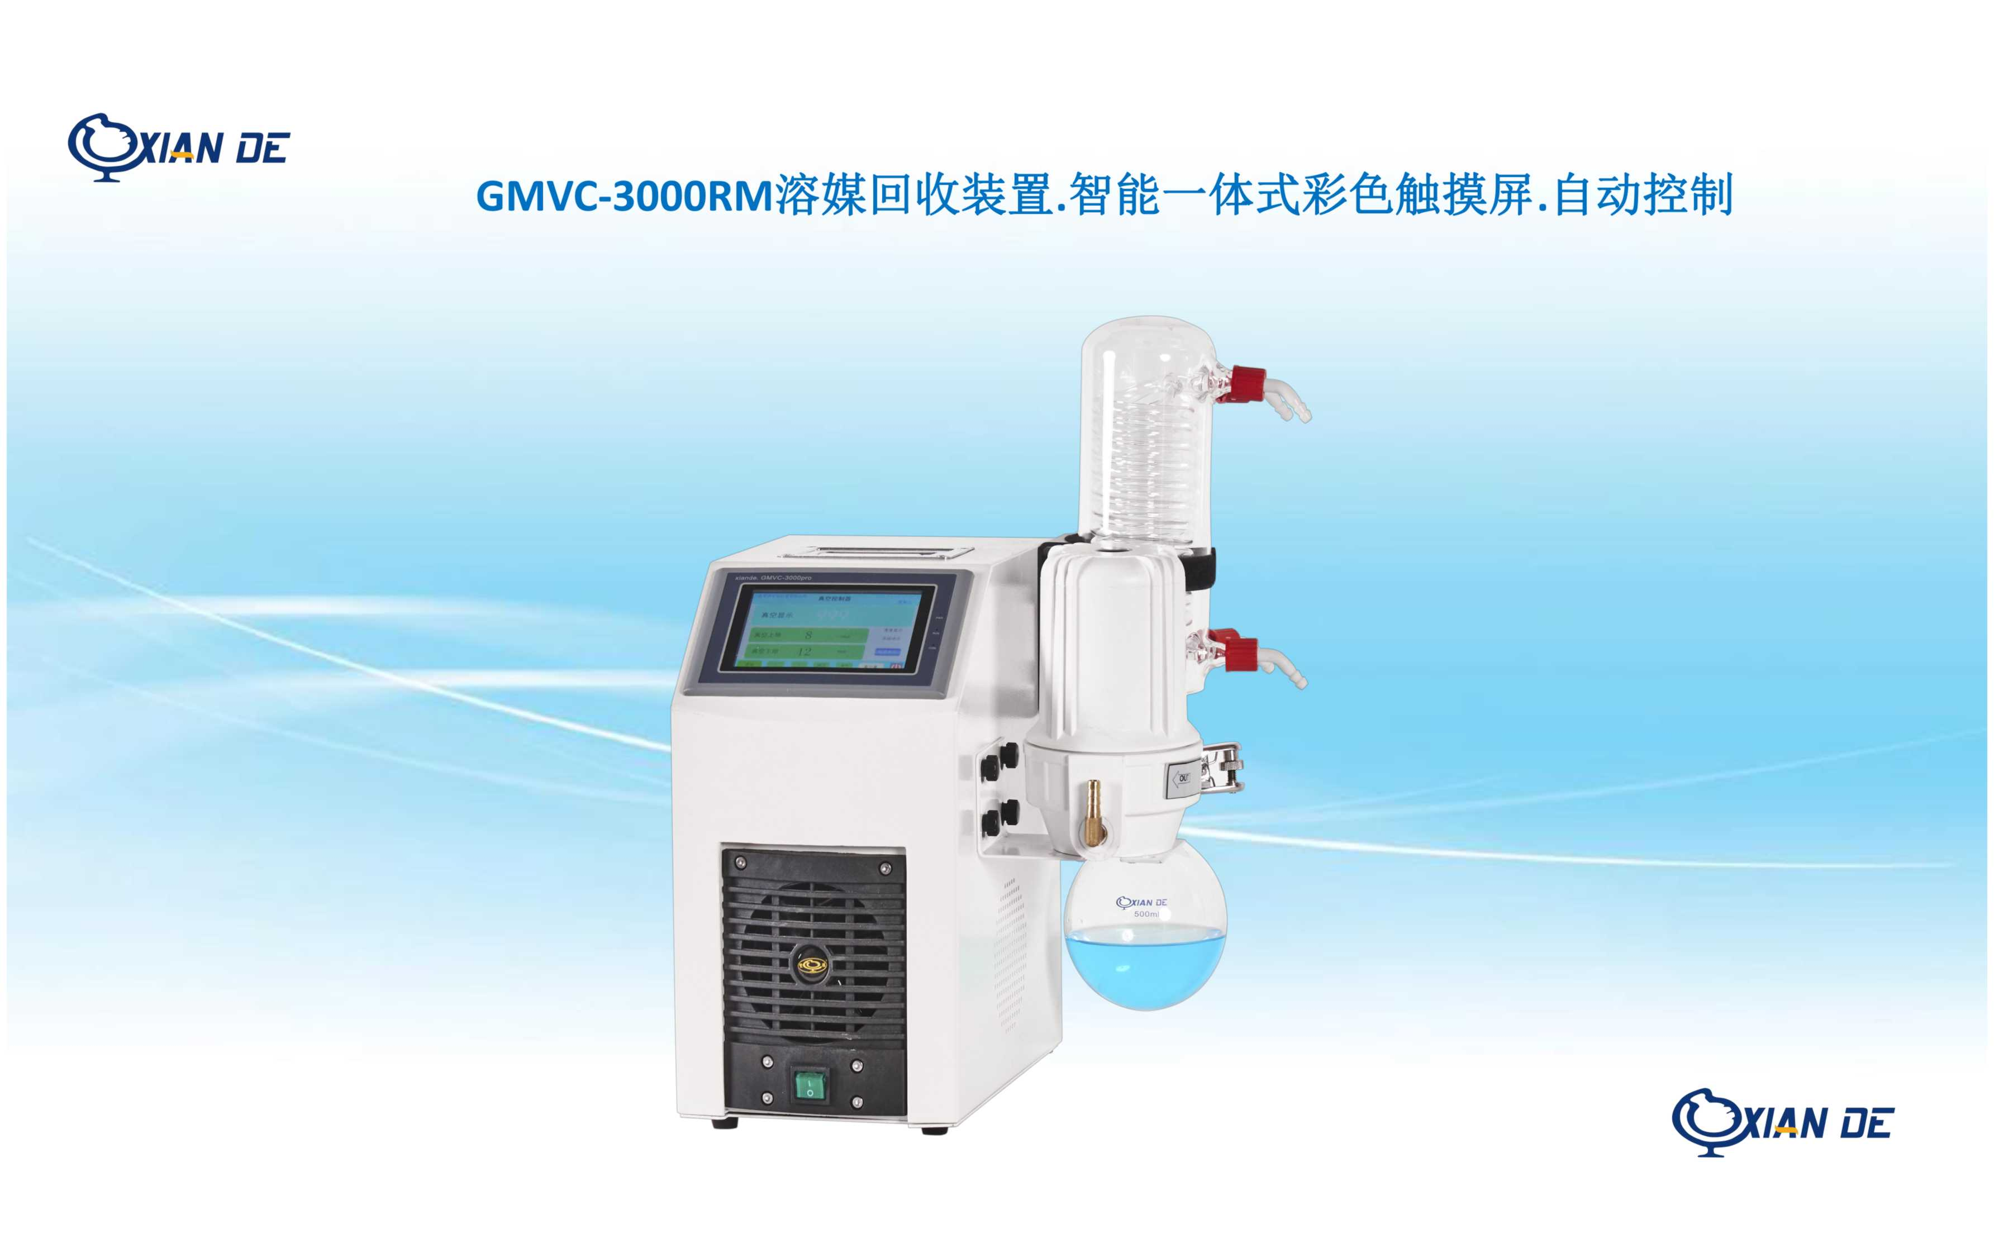
“ 真空减压浓缩，干燥、蒸馏、精馏过程中；因真空泵抽速过快不能达到彻底回收时，通过使用溶媒回收装置，使试料再次通过冷凝器进行回收，回收后的废气通过特别配套的活性炭吸附装置充分吸附，使其整个过程达到最佳效果；通过处理后的气体无刺鼻气味，大幅度提高实验室环境及个人健康会产生很大影响，尤其是酸碱性气味。同时对非常珍贵的试剂多次回收，可再利用。
”

产品特点：
主机部分： 一体式隔膜泵集成真空控制系统，具备控制精度高、耐腐蚀、阀门寿命长。
大屏幕触摸型彩色液晶屏可显示检测和设定的真空度，同时可直接在液晶屏上进行真空度的调整。
可配套进口或国产各品牌旋转蒸发仪,具备优良控制真空度的真空控制器,与旋转蒸发仪等相连接。
可以对旋转蒸发仪内部真空度进行控制，从而提高(例如：甲叉二氯、苯、三氯乙烷、乙醇)等沸点
低试剂的回收率，也可进行惰性气体的置换对减压浓缩时内部不受氧化和污染。
可进行10段梯度蒸馏程序控制（时间和真空度的编排运作)，合成实验层析减压蒸馏时，对真空度的逐步控制。
界面操作：中文/英文系统界面操作切换功能。
真空控制器（mbar）和（Mpa）单位切换、曲线图追踪查询、USB接口数据导出。
可选配蒸汽温度（-20~200℃）监测功能。
点动式/一键泄压功能。
-----------------------------------------------------------------------------------------------------------------------------------------------------------
设备技术参数：
型号 xiande.GMVC-3000RM
主机显示 5.5寸彩色大屏幕触摸屏，智能一体式真空控制系统
设定范围 ： 0~760mmHg(Toor),0~1013hPa(mbar)0~101.3kPa,0~0.01Mpa
测定范围 ： 1~800mmHg(Toor),1~1066hPa(mbar)0~106.6kPa,0~ -0.01Mpa
真空控制器：可实现程序自动控制真空度，内置一键式卸真空停止蒸馏。
极限真空 5-8mbar
最大抽气速率 20L/min
接口尺寸 快接外径φ10mm
工作电源VAC AC 220V/50Hz
额定功率 130W
适用介质 强酸、强碱类气体
复合膜片 PTFE
体积/重量 仪器尺寸（长*宽*高）330×310×460mm 15KG
噪音 60db
环境温度 5~40℃
防护等级 IP42安全防护等级检测报告;产品数据：第三方检测认证；
待机功率 3W
出厂标配：:VC-3000pro真空控制器*1台,防腐隔膜真空泵*1台 ,冷凝管*1支,回收瓶S35球磨口500ml*1个,废气吸附装置*1套



网址：www.shxdyq.com
业务联系：021-54312390 021-34092976

